**《丰顺县中心城区东兴片区控制性详细规划》**

**主要内容**

## 一 、 规划范围

本规划范围位于丰顺县中心城区东北部，本次控制性详细规划范围总用地面积96.93公顷，具体范围是：东至、南至汶水河、西至广梅汕铁路、北至埔河村西部。

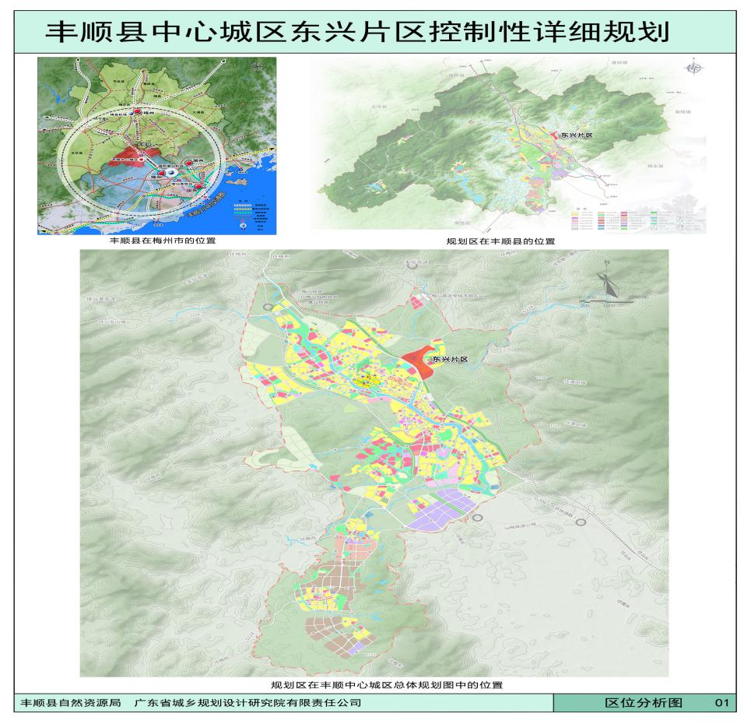

图1区位图

## 二、发展目标及功能定位

依托优质的生态环境、便利的交通区位、重大项目的机遇，打造集优质居住、科教文化、生态休闲等多种功能于一体的宜居活力社区。

## 三、空间结构

本片区规划的空间结构为**“一廊一带两组团”**。

**一廊：**依托东兴路形成东西向的“城镇发展轴”，是片区沟通丰顺中心城区、对外联系的主要廊道。

**一带：**依托汶水河形成“滨水生态景观带”，沿岸布局公园绿地，形成串联规划区域的生态绿廊，有机串接规划区内两个功能组团，作为区域生态功能的依托；同时连贯的公园绿地布局也为市民提供了游憩空间，提升了整个区域的生活品质。

**两组团：**北部科教生活组团布置科教服务、文化服务、居住服务等综合服务功能，南部滨水宜居组团以居住服务为主，配套生活服务。

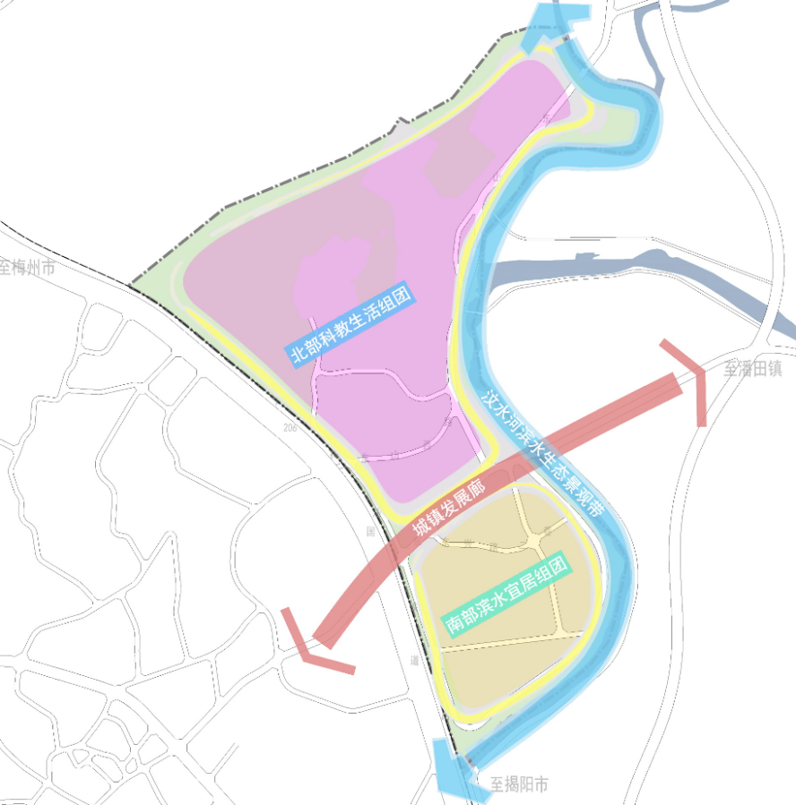

图2 空间结构图

## 四、人口规模与建设用地规模

本规划确定规划区内总人口规模为1.4万人，建设用地规模为70.52公顷，人均建设用地面积为50.37平方米。

## 五、土地利用规划

按照“管理单元、地块”二级管理体系进行地块划分、编码及管理，本规划依据《城市用地分类与规划建设用地标准（GB 50137—2011）》确定地块用地性质，原则上划分至中类，部分公共管理与公共服务设施用地、公用设施用地划分至小类。同一用地性质地块可合并或者细分进行开发建设。

规划区范围面积为96.93公顷，其中建设用地为70.52公顷，占比72.75%，水域及其他非建设用地为26.41公顷，占比为27.25%。城市建设用地为68.70公顷，村庄建设用地1.82公顷。

城市建设用地中，居住用地面积38.01公顷，公共管理与公共服务设施用地面积 9.49公顷，道路与交通设施用地面积8.99公顷，公用设施用地面积2.97公顷，绿地与广场用地面积约9.24公顷。

本次规划采用三级图则控制体系，分别为片区总图则、管理单元图则、地块图则。控制内容主要包括：

（一）强制性控制内容：土地使用性质、建筑密度、建筑限高、容积率、绿地率、配套设施（公共服务设施、交通设施、市政公用设施）。

（二）除以上内容外，其余为指导性内容，是参照执行的指标。主要包括建筑形式、建筑色彩等。

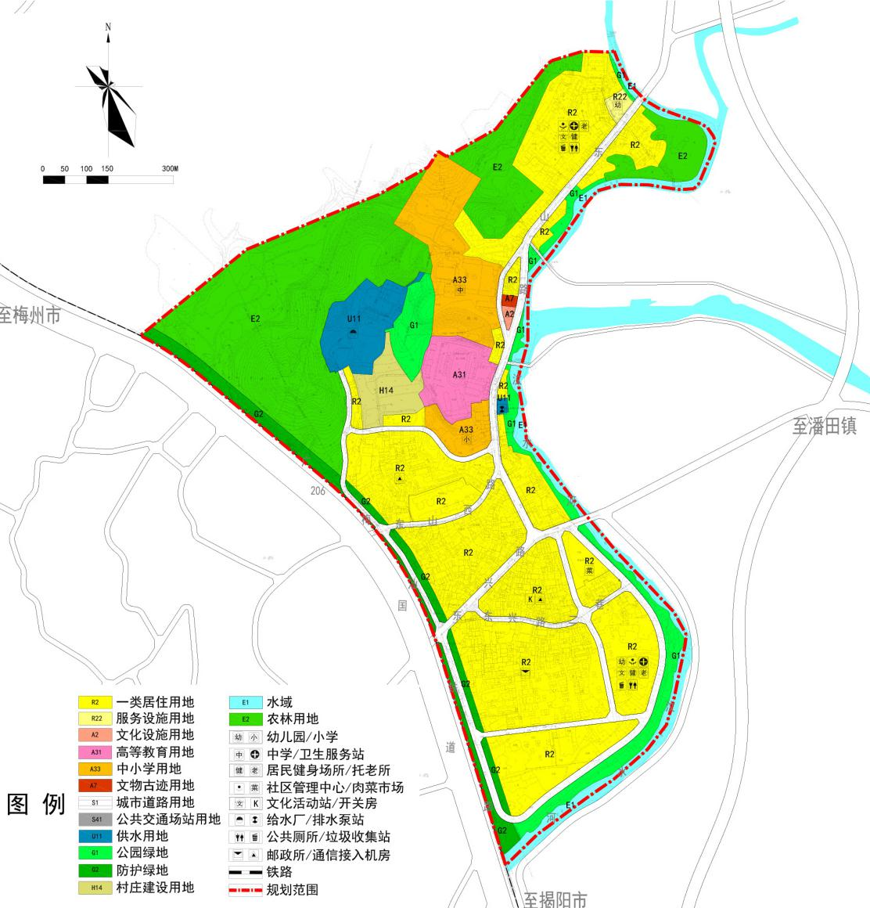

图3 土地利用规划图

## 六、道路交通规划

构筑结构合理、功能清晰、通畅顺达的城市道路系统，促进综合交通枢纽建设，加速发展城市公共交通系统，并构建安全舒适的慢行系统，构建具有强大对外辐射能力和对内服务能力的高效、绿色、智能的现代化综合交通体系。

规划区对外交通主要依靠国道206与省道224。

结合自然山水格局和城市建设用地布局，构建“自由方格网式”的城市道路网络，规划区西侧边界为城市主干道，规划区内道路划分为城市次干道和城市支路两个等级。道路网密度为8.7千米/平方公里。

城市主干道：规划区范围边缘有城市主干道一条，为国道206，道路断面形式为四块板。

城市次干道：包括东兴路、东山路等，红线宽度为18米，次干道路网密度为2.35千米/平方公里，道路断面形式以一块板为主。

城市支路：括东山西路、东兴路二巷和其他支路。支路红线宽度12-14米，路网密度为6.36千米/平方公里，道路断面形式以一块板为主。

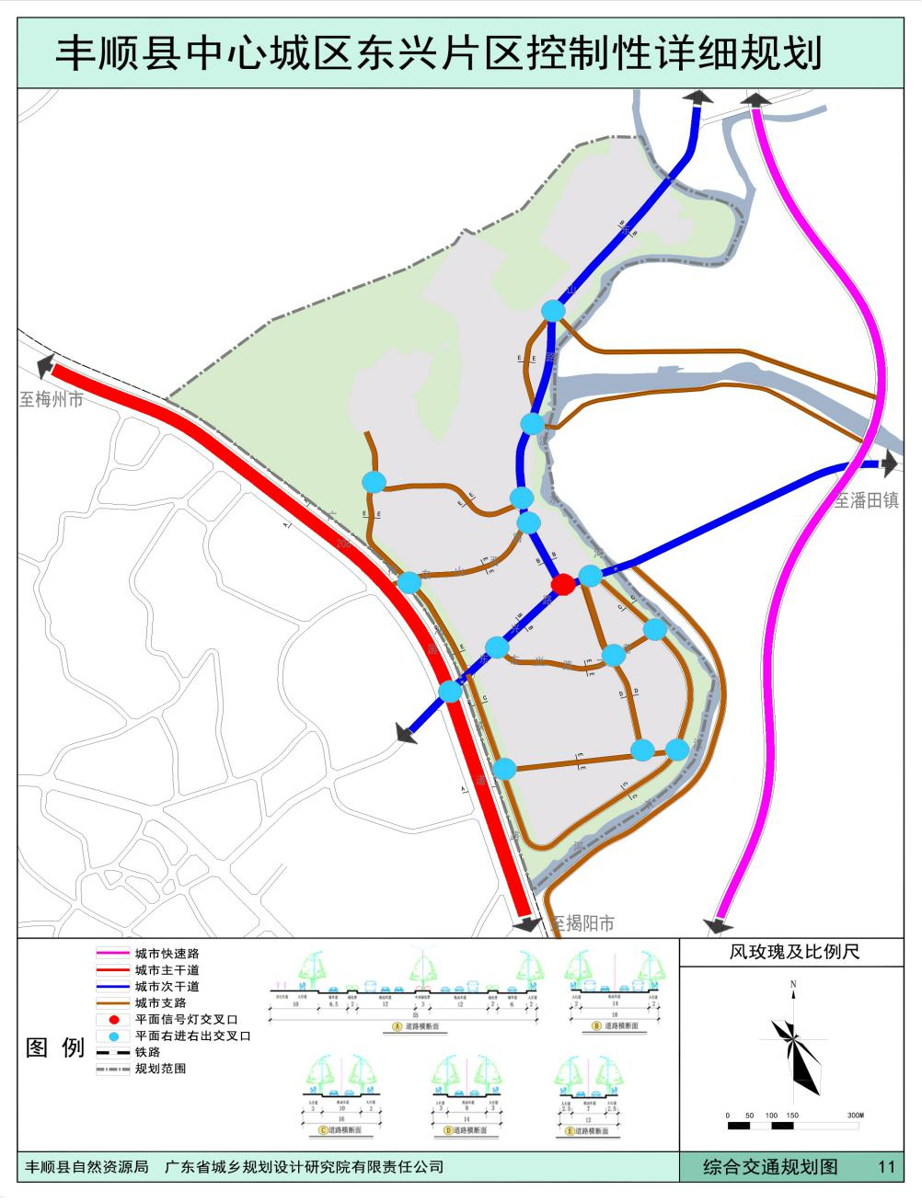

图4 道路交通规划图

## 七、公共服务设施规划

围绕文化宜居片区的总体目标，以社区生活圈为单元，构建体系完善、布局合理、设施齐全的公共服务体系，提升片区的服务水平。。

规划高等院校1所，为丰顺电视大学，面积为2.59 公顷；规划中学1所，为东海中学，面积为5.47 公顷；规划小学1所，位于规划区南部，为24班的小学，面积为1.23公顷；规划幼儿园2所；规划文化设施用地面积0.11公顷，为图书馆，位于东海中学东侧；规划文物古迹用地面积0.09公顷，为文昌阁，位于东海中学东侧。

按照《城市居住区规划设计标准》（GB 50180-2018）中关于五分钟生活圈的要求，规划区内共形成2个五分钟生活圈，完善幼儿园、社区卫生站、社区服务站、文化室、居民健身场所、社区居委会、托老所等社区级公共服务设施，相关设施在住区建设中统筹建设，不单独进行用地控制。

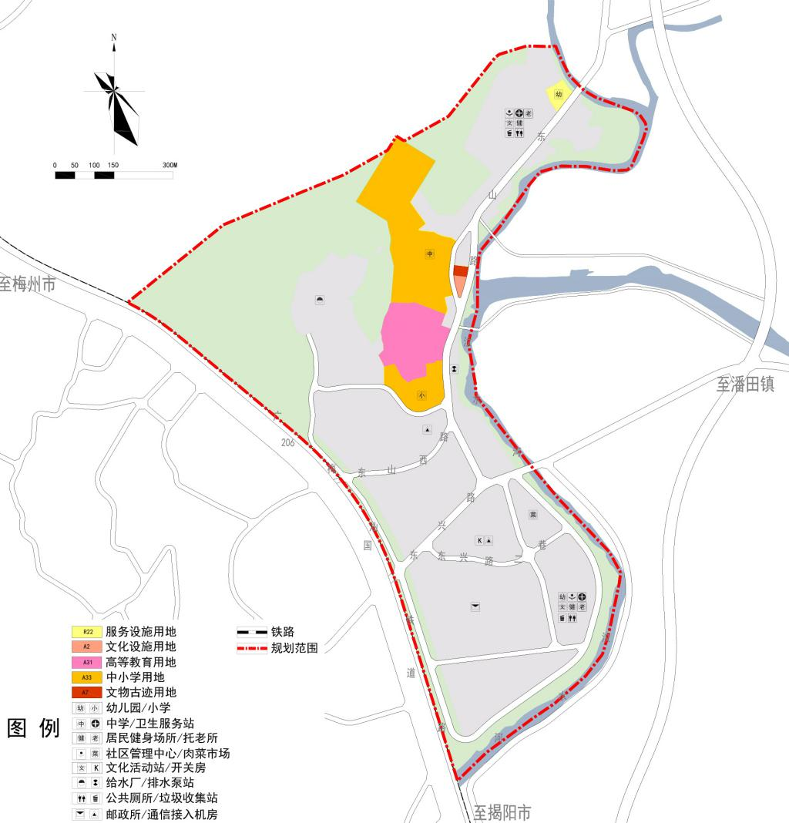

图5 公共服务设施规划图

## 八、绿地系统规划

合理规划布局各类绿地，全面提升环境质量，塑造生态景观风貌，创造人与自然和谐共生的城市人居环境。

规划区内绿地与广场用地总面积为9.24公顷，占城市建设用地13.45%。其中，公园绿地主要分布于文庙山公园和河道带状游园，占地面积5.38公顷，防护绿地主要分布于广梅汕铁路东侧，占地面积 3.86公顷。

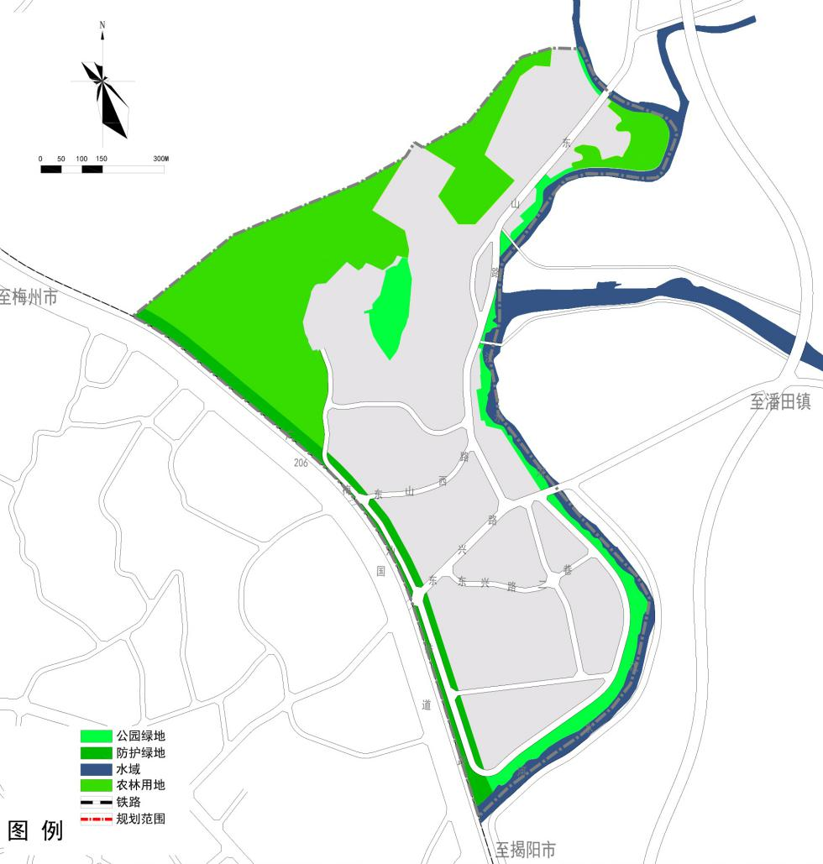

图6绿地系统规划图

## 九、市政工程系统规划

**（一）竖向工程**

按照满足使用要求，节省土方和减少防护工程的原则，新建道路填挖高度和深度都不宜太大，并且须与现状道路、桥梁的竖向充分衔接。规划大部分道路坡度控制在2%以内。道路的坡向应尽量与雨水排水方向一致，以便于管道的敷设，减少管道的埋深。

**（二）市政设施规划**

规划保留现状丰顺水厂以及现状应急供水泵站。